UNION INTERNATIONALE DES TéLéCOMMUNICATIONS
 | CONFéRENCE DE  PLéNIPOTENTIAIRES (PP-02) |  | Addendum 10 au Document 5-F
 | CONFéRENCE DE  PLéNIPOTENTIAIRES (PP-02) |  | 14 mai 2002
 | CONFéRENCE DE  PLéNIPOTENTIAIRES (PP-02) |  | Original: français
MARRAKECH, 23 SEPTEMBRE - 18 OCTOBRE 2002
SÉANCE PLÉNIÈRE
Note du Secrétaire général
CANDIDATURE AU POSTE DE MEMBRE DU COMITÉ DU RÈGLEMENT DES RADIOCOMMUNICATIONS
En complément des informations données dans le Document 3, j'ai l'honneur de transmettre à la Conférence, en annexe, la candidature de:
M. Aboubakar ZOURMBA (République du Cameroun)
au poste de membre du Comité du Règlement des radiocommunications.

Yoshio UTSUMI
Secrétaire général

Annexe: 1
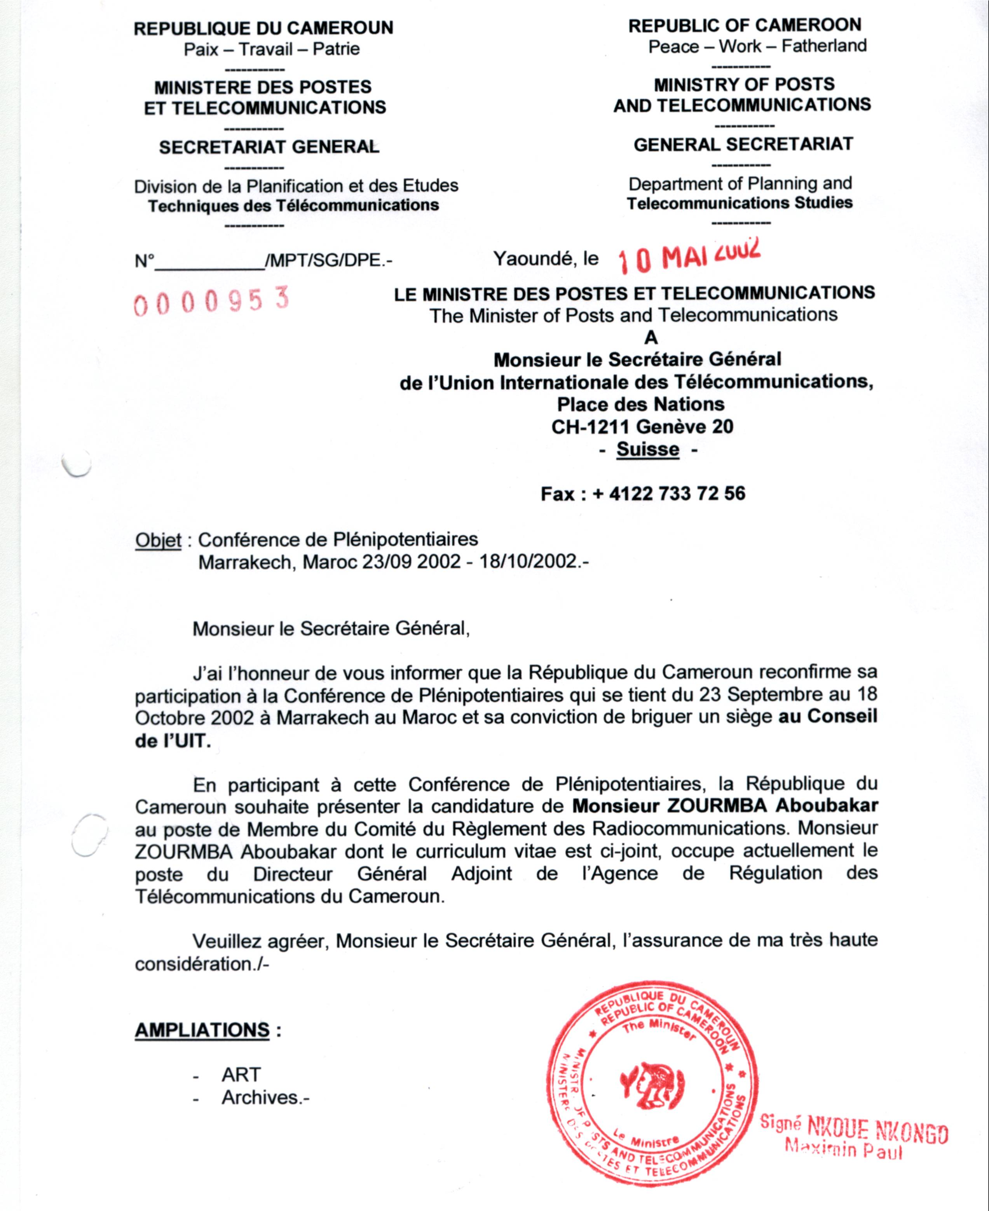

REPUBLIQUE DU CAMEROUN | REPUBLIC OF CAMEROON
Paix – Travail – Patrie | Peace – Work - Fatherland

CONFERENCE DE PLENIPOTENTIAIRES
(MARRAKECH, MAROC, 23/09/2002 – 18/10/2002)
______________

ZOURMBA ABOUBAKAR

Candidat au poste de membre du Comité du Règlement
des Radiocommunications
_____________

CURRICULUM VITAE

YAOUNDE, AVRIL 2002

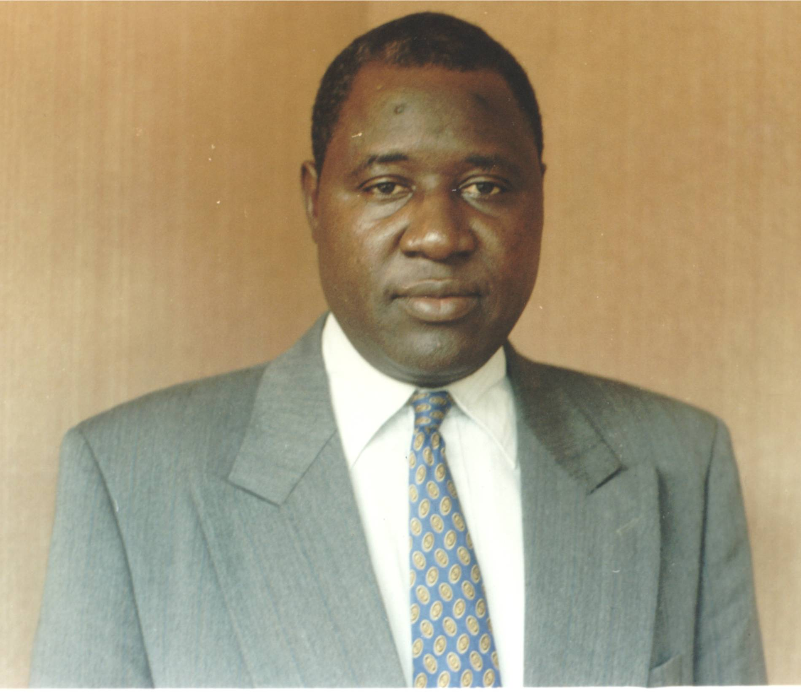
Aboubakar ZOURMBA
Directeur Général Adjoint
Agence de Régulation des Télécommunications
BP 6132 Yaoundé, Cameroun
Téléphone : (237) 223 03 80
Téléfax : (237) 223 37 48

1. IDENTIFICATION

Nom et Prénoms : ZOURMBA Aboubakar
Profession : Ingénieur en Chef des Télécommunications
Date et lieu de naissance : Né en 1958 à Holoum Daba Guider, Cameroun
Nationalité : Camerounaise
Situation matrimoniale : Marié et père d’un garçon

2. FORMATION

1986-1988 : Master of Science (MSc.) in Telecommunications Technology, Université d’Aston, Birmingham, Grande-Bretagne, UK.

1980-1983 Ingénieur des Travaux des Télécommunications (ITT), Ecole Nationale Supérieure des Postes et Télécommunications (ENSPT) de Yaoundé, Cameroun.

3. EXPERIENCE PROFESSIONNELLE

Depuis 1999: Directeur Général Adjoint de l’Agence de Régulation des Télécommunications, Yaoundé, Cameroun.

Depuis 2000: Chef de Département de la Gestion des Fréquences à l’Agence de Régulation des Télécommunications, cumulativement avec la fonction du Directeur Général Adjoint, Yaoundé, Cameroun.

1998-1999: Délégué Provincial (Directeur Adjoint) des Postes et Télécommunications pour la Province du Sud-Ouest, à Buéa, Cameroun.

1990-1998: Sous-Directeur de la Gestion des Fréquences et des Réalisations Privées, Ministère des Postes et Télécommunications, Yaoundé, Cameroun.

1989-1990: Ingénieur d’Etudes (Chef de Service) au Centre d’Etudes des Télécommunications du Cameroun (CETCAM), Yaoundé, Cameroun.

1984-1986: Chef de Service Provincial Adjoint des Télécommunications pour la Province de l’Extrême-Nord, Maroua, Cameroun.

1983-1984: Chargé de Maintenance au Central Téléphonique de Garoua, Cameroun.

4. ACTIVITES DE L’UIT

- Activités du Secteur des Radiocommunications de l’UIT :

- Vice-Président du Groupe de Travail n°2 de la Plénière à la CMR-2000

- Chef Adjoint de la Délégation du Cameroun à la CMR de 1997, à l’AR de 1997 et la CMR de 2000

- Délégué dans la Délégation du Cameroun à la CAMR de 1992, à la CMR de 1993, à la CMR de 1995, à l’AR de 1993 et à l’AR de 1995

- Participation aux travaux de la Commission d’Etudes 1 (gestion du spectre) depuis 1995 à ce jour

- Participation aux travaux de la RPC, aux cycles d’études et aux séminaires des radiocommunications.

- Activités du Secteur de Normalisation des Télécommunications de l’UIT

- Vice-Président du Groupe Consultatif de Normalisation des Télécommunications (GCNT) depuis l’AMNT de 2000

- Délégué dans la Délégation du Cameroun à l’AMNT de 2000.

- Activités du Secteur de Développement des Télécommunications de l’UIT

- Délégué dans la Délégation du Cameroun à la CMDT de 2002

- Coordonnateur national du Cameroun pour le projet des Plans Directeurs Nationaux des Radiocommunications Maritimes pour les pays d’Afrique au Sud du Sahara sous la supervision du BDT (1992-1996).

- Activités du Conseil de l’UIT

- Participation aux Sessions du Conseil de l’UIT depuis 1999.

5. AUTRES ACTIVITES

- Participation aux travaux en matière des télécommunications d’INTELSAT, d’INMARSAT, de RASCOM, d’UAT, de la COPTAC, d’ASECNA, d’OMI, d’OACI, du CTO, de la CAPTEF

- Professeur vacataire, et Directeur et Membre du Jury des mémoires à l’ENSPT, à l’ENSP et à l’IRIC

- Elaboration de fascicules sur la signalisation en télécommunications.

LE COMITE DU REGLEMENT DES RADIOCOMMUNICATIONS

1. INTRODUCTION

La prochaine Conférence de Plénipotentiaires (PP-02) de l’Union Internationale des Télécommunications (UIT), qui aura lieu du 23 septembre au 18 octobre 2002 à Marrakech au Maroc, aura, entre autres, à élire les membres du Comité du Règlement des Radiocommunications (RRB : Radio Regulations Board). En vue de cette élection, et en plus de sa candidature pour la réélection comme membre du Conseil de l’UIT, la République du Cameroun présente à la PP-02 la candidature de Monsieur ZOURMBA Aboubakar au poste de membre du RRB. Le présent papier traite de cette candidature après avoir présenté brièvement le RRB dans le Secteur des Radiocommunications de l’UIT.

2. LE COMITE DU REGLEMENT DES RADIOCOMMUNICATIONS DANS LE SECTEUR DES RADIOCOMMUNICATIONS

L’UIT est une institution spécialisée des Nations Unies pour les télécommunications. Son objet comporte la coopération internationale, l’assistance technique aux pays en développement, le développement et la promotion des services des télécommunications pour tous les peuples du monde. Elle s’occupe à cet effet de la gestion internationale des fréquences, de la normalisation mondiale, de l’harmonisation des efforts de développement et des études en matière des télécommunications. Elle est ainsi structurée en un Secrétariat Général, en un Secteur de Développement des Télécommunications (UIT-D), en un Secteur de Normalisation des Télécommunications (UIT-T) et en Secteur des Radiocommunications (UIT-R).

Le Secteur des Radiocommunications a pour mission essentielle de répondre à l’objet de l’UIT concernant les radiocommunications qui sont tributaires des fréquences. Il s’agit des études, de l’attribution des bandes, de l’allotissement, de l’enregistrement des assignations et de la résolution des brouillages préjudiciables. Ces activités sont menées en vue d’une meilleure utilisation du spectre des fréquences radioélectriques. Pour mener à bien ces activités, le Secteur des Radiocommunications est structuré en Conférences Mondiales des Radiocommunications (CMR), en Assemblées des Radiocommunications (AR), en Commissions d’Etudes des radiocommunications, en Groupe Consultatif des Radiocommunications (GCR), en Bureau des Radiocommunications (BR) dirigé par un Directeur élu et en RRB de 12 membres élus.

Les règles internationales d’utilisation des fréquences sont établies lors des CMR et consignées dans le Règlement des Radiocommunications qui est un traité international. Le Secteur des Radiocommunications et notamment le Bureau des Radiocommunications mènent les activités de gestion des fréquences conformément aux dispositions du Règlement des Radiocommunications dont certaines peuvent nécessiter des clarifications, des précisions, des orientations et des simplifications. En effet, les décisions des CMR sont prises suite à des débats houleux et constituent ainsi des compromis qui peuvent comporter des contradictions et des ambiguïtés. Ce travail de clarifications et de précisions est le domaine du RRB et les résultats qui en découlent sont les règles de procédures.

Le RRB est en effet chargé d’approuver ces règles de procédures qui comportent des critères techniques et qui sont utilisées dans l’application du Règlement des Radiocommunications pour notamment enregistrer les assignations des fréquences faites par les Etats. Le RRB s’occupe également de l’examen des cas de brouillages préjudiciables et de tout autre problème qui ne peut être résolu par l’application des règles de procédures. Les membres du RRB sont investis d’une charge publique internationale et exercent leurs fonctions de manière indépendante et à temps partiel. Ces fonctions ont le caractère exclusivement international.

Pour un pays comme le Cameroun, appartenir au RRB permet de mieux maîtriser la gestion des fréquences, de connaître ce qui se passe dans d’autres pays, de renforcer les compétences de ressources humaines et d’améliorer le rayonnement diplomatique du pays. C’est en fait un honneur et une reconnaissance par la communauté internationale.

3. CANDIDATURE DU CAMEROUN AU POSTE DE MEMBRE DU COMITE DU REGLEMENT DES RADICOMMUNICATIONS

L’Afrique est un continent de la zone tropicale situé à cheval sur l’équateur. De l’équateur vers l’hémisphère nord ou vers l’hémisphère sud du globe terrestre, on rencontre la forêt dense équatoriale, la savane herbeuse et le désert. Cet environnement géographique varié est parsemé des montagnes, des plateaux et des plaines, entouré par l’Océan Atlantique, l’Océan Indien, la Mer Méditerranée et la Mer Rouge, et arrosé par plusieurs fleuves dont le Nil, le Niger, le Congo et le Zambèze. Ces caractéristiques géographiques ont de l’influence sur la propagation radioélectrique.

L’économie de 53 pays d’Afrique, pour environ 700 millions d’habitants, la plupart en développement, est globalement basée sur les matières premières et sur le secteur primaire. Le financement est basé sur l’aide et sur la dette dont le remboursement est actuellement une préoccupation sérieuse. Des approches de solutions sont par exemple les initiatives NEPAD (Nouveau Partenariat Pour le Développement de l’Afrique) et PPTE (Pays Pauvres Très Endettés). Cette situation économique explique en grande partie l’insuffisance des infrastructures de base en Afrique y compris les télécommunications.

Une approche de solution à l’insuffisance des infrastructures des télécommunications se trouve être la libéralisation/privatisation qui apporte l’expertise et les fonds du secteur privé, et qui consacre souvent la séparation des trois fonctions de la gestion des télécommunications à savoir la politique /stratégie sectorielle, la réglementation/régulation et l’exploitation/opération. Dans cette mouvance, la radiocommunication joue un rôle prépondérant à cause de la mobilité, de la couverture des zonez étendues et à accès difficile, et du déploiement rapide et à moindre coûts du sans-fil.

Le Cameroun (475000 km², 15 millions d’habitants) est un pays d’Afrique Centrale situé entre le 2e N et le 12e N et comportant une façade maritime d’environ 400 km sur l’Océan Atlantique au Sud-Ouest, la forêt dense équatoriale au Sud, des montagnes et plateaux à l’Ouest et au Centre, et la plaine de savane au Nord d’où sa considération comme « Afrique en miniature ».

Au Cameroun, le secteur des télécommunications est libéralisé avec le Ministère des Postes et Télécommunications pour la politique sectorielle, l’Agence de Régulation des Télécommunications pour la régulation et le secteur privé pour l’exploitation. Il faut signaler que le secteur audiovisuel est également libéralisé sous la coordination du Ministère de la Communication. Il existe actuellement l’opérateur historique en cours de privatisation, deux opérateurs de la téléphonie mobile, une cinquantaine d’opérateurs des services à valeur ajoutée (Internet, systèmes paging, systèmes trumking, télécentres, revente du trafic, systèmes à satellite, etc), et des opérateurs audiovisuelles (télédistributeurs, radio FM). Les services offerts sont par exemple la téléphonie (environ 500 000 abonnés), la télégraphie, le télex, la transmission des données par paquets, l’accès à Internet (environ 10 000), le trumking, le paging, les terminaux satellitaires, la radiomaritime/radioaéronautique, la radiodiffusion, etc.

Le Ministre des Postes et Télécommunications coordonne la gestion des fréquences au Cameroun (ainsi donc que les activités des radiocommunications). Sous cette coordination, l’attribution nationale est assurée par un organe interministériel, et l’assignation et le contrôle sont effectués par les « Affectataires » des Bandes de fréquences (Administrations ou Organismes publics).

Malgré la saturation de certaines bandes de fréquences, le spectre des fréquences radioélectriques est sous utilisé au Cameroun, voire en Afrique. Les potentialités de développement restent donc importantes. Les gammes HF/VHF/UHF/SHF, plus particulièrement de 5 MHz à 20 GHz, sont largement utilisées pour divers services et applications des télécommunications. A cause des phénomènes de propagation, la gamme MF (300-3000 KHz) est pratiquement inutilisable notamment en forêt dense équatoriale. La saturation se fait sentir en HF (surtout dans la bande 5-9 MHz), en VHF (87,5-108 MHz et 146-174 MHz) et en UHF (autour de 2 GHz).

Monsieur ZOURMBA Aboubakar que le Cameroun présente comme candidat au poste de membre du RRB a une formation et une expérience requises dans la gestion des télécommunications ainsi qu’une bonne expérience pratique en gestion des fréquences. Ingénieur des Télécommunications formé au Cameroun et en Grande Bretagne, avec le grade d’Ingénieur en Chef des Télécommunications dans la Fonction Publique camerounaise, Monsieur ZOURMBA totalise 19 ans d’expérience dans les télécommunications. Il détient depuis 16 ans des postes de responsabilités dont 2 ans dans les études (planification, analyse économique, suivi de mise en œuvre), 3 ans dans l’exploitation (y compris la maintenance des liaisons radio FH) et 11 ans dans la gestion des fréquences qui consiste à :

- étudier les attributions nationales et à canaliser (allotissement) les bandes attribuées aux services et applications des radiocommunications

- assigner les fréquences aux stations radioélectriques des demandeurs (réception et instruction de dossiers de demande de fréquences, délivrance des Accords d’Assignation des Fréquences, facturation et recouvrement des redevances dues, notification et coordination éventuellement)

- contrôler par le contrôle des émissions ou par le contrôle des inspections pour s’assurer du respect de la réglementation, pour résoudre des problèmes d’exploitation (certificat d’exploitation, brouillages préjudiciables) et pour des besoins didactiques (sensibilisation, conseil, consultation, information, formation)

- aider dans la normalisation technique, d’exploitation et de procédure (acquisition des équipements conformes aux Recommandations UIT-R pertinentes, mise à disposition des normes en vigueur).

Monsieur ZOURMBA a ainsi le profil pour apporter sa modeste contribution aux activités du Secteur des Radiocommunications de l’UIT comme membre du RRB. Pour son engagement, lui-même déclare « comme Membre du Comité du Règlement des Radiocommunications, je ne ménagerai aucun effort pour mériter la confiance de la communauté internationale et pour honorer mon pays le Cameroun en m’acquittant selon mes capacités et mes possibilités les tâches qui me seront confiées ».

4. CONCLUSION

La République du Cameroun remercie la Conférence de Plénipotentiaires de l’an 2002 de l’Union Internationale des Télécommunications et lui présente la candidature de Monsieur ZOURMBA Aboubakar au poste de membre du Comité du Règlement des Radiocommunications. Ce Comité est chargé notamment d’approuver les règles de procédure nécessaires à l’application des dispositions du Règlement des Radiocommunications et des décisions des conférences et assemblées pertinentes.

Monsieur ZOURMBA Aboubakar a la confiance de son pays le Cameroun, la qualification nécessaire et l’expérience requise. Il mérite votre confiance.

